|  |  |
| --- | --- |
| Gerb-BMSTU_01 | **Министерство науки и высшего образования Российской Федерации**  **Федеральное государственное бюджетное образовательное учреждение**  **высшего образования**  **«Московский государственный технический университет**  **имени Н.Э. Баумана**  **(национальный исследовательский университет)»**  **(МГТУ им. Н.Э. Баумана)** |

Факультет: «Специальное машиностроение»

Кафедра: «Робототехнические системы и мехатроника»

**Лабораторная работа № 3**

по курсу «Теория автоматического управления»

Вариант 3

Выполнил: Садовец Роман

Группа: СМ7-62Б

Проверил(а):

Москва, 2024 г.

1. **Моделирование электрических цепей**

В данном пункте мы будем собирать электрическую схему (рис. 1) с помощью инструментов Simscape.

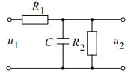

Рис. 1. Электрическая схема

Параметры электрической схемы:

$$R_{1}=11375 Ом; R_{2}=1105 Ом.$$

$$С=2 мкФ.$$

$$U_{1}=U_{вх}=12 В.$$

Разработаем электрическую схему с помощью инструментов Simscape (рис.2). Введем в каждом из элементов схемы параметры, указанные выше (рис. 3-6).

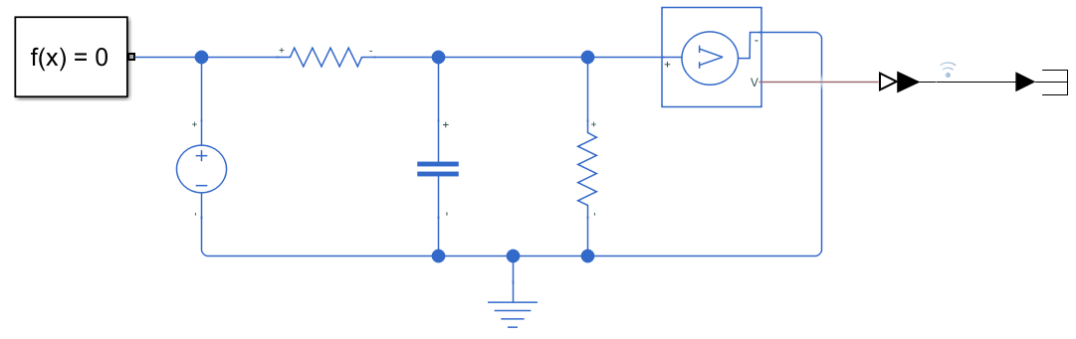

Рис. 2. Электрическая схема на базе инструментов Simscape

Все проработанный файлы находятся на GitHub (см. прил. 1) внутри директории Lab-3/”Optional part”.

Выведем график выходного напряжения $U_{2}=U_{вых}$ в зависимости от времени (рис. 7). Время моделирования: 0.015 сек.

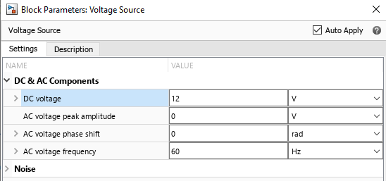

Рис. 3. Параметры блока Voltage Source (источника питания)

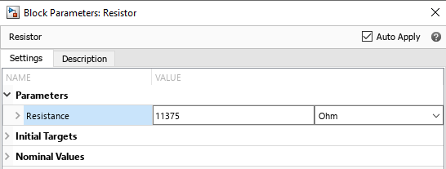

Рис. 4. Параметры блока Resistor (R1)

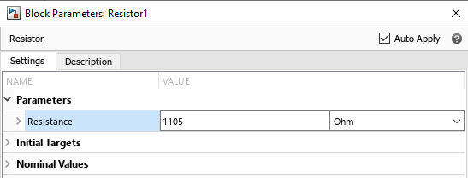

Рис. 5. Параметры блока Resistor1 (R2)

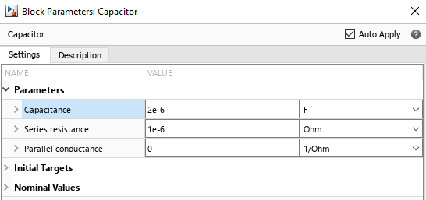

Рис. 6. Параметры блока Capacitor (конденсатора)

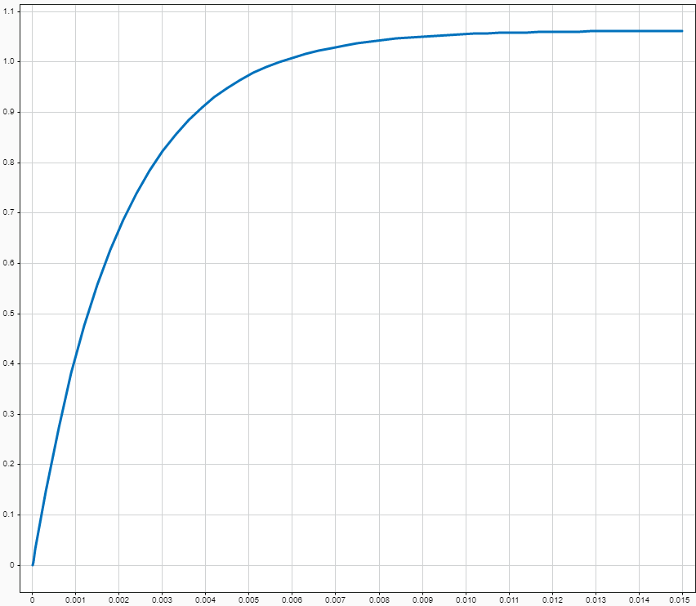

Рис. 7. Выходное напряжение схемы

1. **Модель следящего привода**

В данном пункте мы будем собирать модель следящего привода с помощью инструментов Simscape.

**Приложение**

1. Публичный репозиторий для лабораторных по ТАУ // GitHub URL: <https://github.com/RiXenGC/Theory-of-Automatic-Control>